Міністерство освіти і науки України
Центральноукраїнський національний технічний університет
Механіко-технологічний факультет
Кафедра кібербезпеки та програмного забезпечення
ЗВІТ
ПРО ВИКОНАННЯ ЛАБОРАТОРНОЇ РОБОТИ № 11
з навчальної дисципліни “Базові методології та технології
програмування ”
Реалізація програмних засобів оброблення динамічних структур даних та бінарних файлів
ВИКОНАВ
студент академічної групи КІ-20
Микитенко Д. Ю

ПЕРЕВІРИВ
викладач кафедри кібербезпеки
та програмного забезпечення
Л.І. Поліщук

Кропивницький – 2021
Мета роботи: полягає у набутті грунтовних вмінь і практичних навичок командної(колективної) реалізації програмного забезпечення, розроблення функцій оброблення динамічних структур даних, використання стандартних засобів С++ для керування динамічною пам’яттю та бінарними файловими потоками.
Завдання до лабораторної роботи:
1. У складі команди IT-проєкта розробити програмні модулі оброблення динамічної структури даних.
2. Реалізувати програмний засіб на основі розроблених командою IT-проекта модулів.
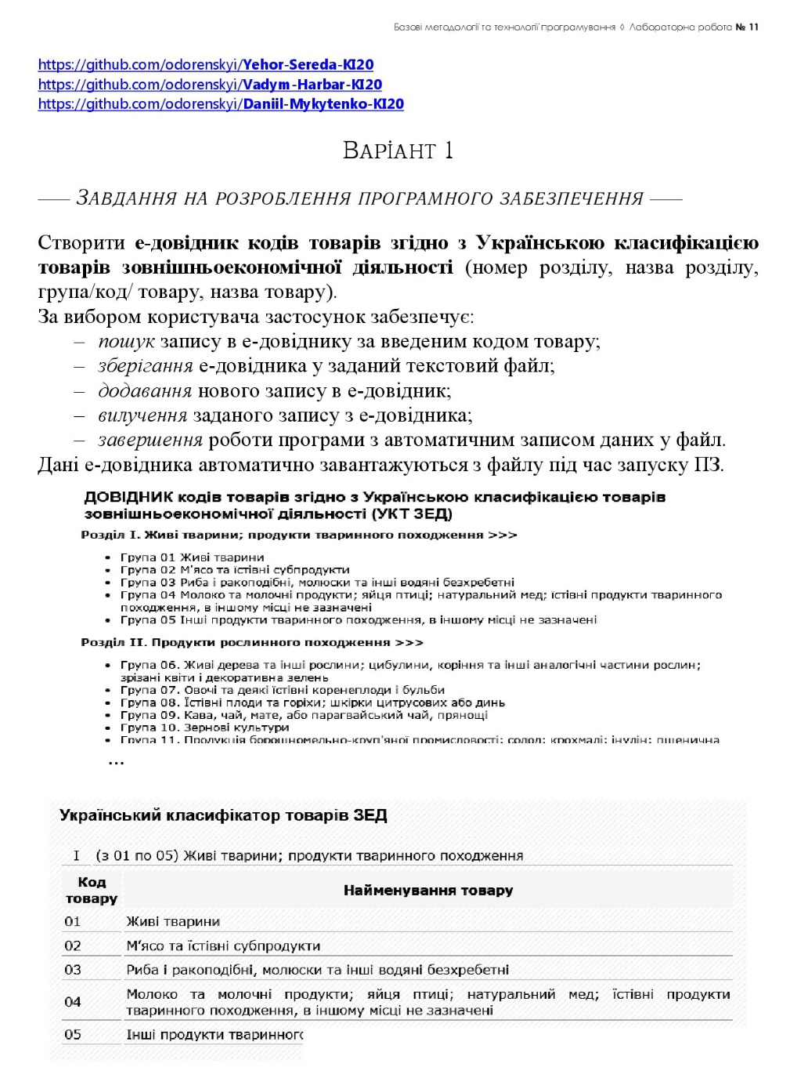

Рисунок 1 – Завдання за варіантом 1
Задача 11.1
Формалізація задачі:
Вихідні змінні: оброблений текст вхідного тексту методами.
Вхідні змінні: Українська класифікація товарів зовнішньоекономічної діяльності(номер розділу/назва розділу/група/код товару/назва товару) (УКТ ЗЕД).
Вимоги до ПЗ:
- Інтерефейс українською мовою.
- Реалізація усіх методів.
Алгоритм виконання:
- Проектування архітектури та розподіл праці між командою.
- Написання функцій членами команди.
- Розподіл формальних вимог(інтерфейс, тестування, звіт) між командою.
- Об’єднання праць команди.

Висновки
Під час виконання лабораторної роботи №11 було здійснено аналіз і постановку задачі 11.1, одержані дані було додано до звіту. Згодом було розроблено набір контрольних прикладів до задачі задля виконання тестування, усі отримані тест-кейси були додані до звіту як додаток. У QT_Creator створено проєкт майбутнього проєкту. Були розподілені функції між членами команди. Микитенко Даниїл – фундамент проєкту, метод пошуку, метод зберігання у файл, написання звіту; Гарбар Вадим – метод пошуку, метод вилучення, написання інтерфейсу та тест-сьютів; Середа Єгор – метод пошуку, метод додавання, метод вилучення. Після цього функції були об’єднанні та протестовані у main. Результати співпадали з дійсністю.
Усі тест-кейси мали результат виконання Passed, тому не було потреби виконувати від лагодження програми. Усі результати тестування були задокументовані та додані до звіту як додаток. Вихідний код проєкту MykytenkoSeredaHarbar_task включено до звіту як додаток.
Після вдалої компіляції проекту було здійснено системне тестування ПЗ за допомогою раніше розроблених тест-сьютів. Не було виявлено негативних статусів під час тестування, тому виконувати відлагодження програми не знадобилося.
Отриманий тестовий артефакт було збережено й додано до звіту як додаток. Консольний додаток було скопійовано у теку Software.
Я вважаю, що дана лабораторна робота є дуже корисною, перш за все ми продовжуємо користуватися GitHub, навички роботи з яким є досить корисними у подальшій роботі з командою програмістів і найголовніше – ми почали працювати у команді й почали навчатися виконувати проєкт у команді. Друге, це те що ми почали використовувати, а також оновлювати й додавати нові функції до статичної бібліотеки, яка є досить зручним, якщо часто використувати їх у своїх лабораторних роботах і не тільки. По-третє, це ще й модульне тестування за допомогою написання тестових драйверів власноруч, те що тестові драйвери не є шаблоними, це правильно, тому що при їх написанні можна одразу знайти недоліки програми й внести зміни. Й в-четверте, ми навчилися працювати з файлами, потоками введення в них та виведення з них, на мою думку, це одна з найкорисніших тем.
Найголовнішими проблемами під час виконання лабораторної роботи №11 були наступні проблеми:
- Проєктування архітектури. Це було доволі складно, адже у кожного члену команди своє бачення виконання проєкту. Згодом ми доволі швидко дійшли до спільного рішення.
- Проблеми під час об’єднання функцій, адже у кожного свій підхід. Але це було надзвичайно корисно, адже ми навчились адаптуватись під інший стиль коду та навчились оптимізовувати інший код.
Також під час роботи з проєктом, часто виникали якісь проблеми, через що приходилось виправляти код. Це було надзвичайно зручно, адже увесь код функцій був прописаний у статичній бібліотеці Modules_Mykytenko, через що знайти потрібну частину коду й працювати з нею окремо було набагато краще, ніж пошук усього цього в main.
Тепер зрозуміло, що кожну програму можна розбити на команду та розроблювати кожну функцію окремо, я вважаю це правильно, тому що при розробці великих проектів, розробник повинен поділяти свою програму на методи, задля зручного перегляду та відлагодження, а також, якщо цей проект виконується командою, модульне програмування є необхідним.
Також було непогано попрацювати з масивами, векторами й структурами, закріпити в пам’яті роботу з ними.
Для мінімалізації коду та максимальної його оптимізації в модулі також було розроблено декілька функцій для вводу чисел, а сам при викликі головних функцій, як аргумент передавались не змінні, а самі функції вводу.

Додаток 1. Лістинг модуля QTModulesMykytenko.h
#include <vector>
#include <iostream>
#include <fstream>
#include <wchar.h>
#include <fcntl.h>
#include <clocale>
#include <windows.h>
#include <codecvt>
#include <cctype>
#include <ctime>
#include <math.h>
using namespace std;

wstring stages[5] = {L"Розділ 1; Живі тварини; продукти тваринного походження",
L"Розділ 2; Продукти рослинного походження",
L"Розділ 3; Жири та олії тваринного або рослинного походження; продукти їх розщеплення; готові харчові жири; воски тваринного або рослинного походження",
L"Розділ 4; Готові харчові продукти; алкогольні та безалкогольні напої і оцет; тютюн та його замінники",
L"Розділ 5; Мінеральні продукти"};

wstring section01[5] = {L"\tГрупа 1 - Живі тварини", L"\tГрупа 2 - М\'ясо та їстівні субпродукти", L"\tГрупа 3 - Риба та їстівні субпродукти",
L"\tГрупа 4 - Молоко та молочні продукти; їстівні продукти тваринного походження, в іншому місці не зазначені",
L"\tГрупа 5 - Інші продукти тваринного походження, в іншому місці не зазначені"};

wstring section02[6] = {L"\tГрупа 6 - Живі дерева та інші рослини; цибулини, коріння та інші аналогічні частини рослин",
L"\tГрупа 7 - Овочі та деякі їстівні коренеплоди і бульби",
L"\tГрупа 8 - Їстівні плоди та горіхи; шкірки цитрусових або динь",
L"\tГрупа 9 - Кава, чай, мате, або парагвайський чай, прянощі",
L"\tГрупа 10 - Зернові культури",
L"\tГрупа 11 - Продукція борошномельно-круп\'яної промисловості; солод, крохмалі; інулін; пшенична клейковина"};

wstring section03[1] = {L"\tГрупа 12 - Жири та олії тваринного або рослинного походження; продукти їх розщеплення; готові харчові жири; воски тваринного або рослинного походження"};

wstring section04[9] = {L"\tГрупа 13 - Готові харчові продукти з м'яса, риби або ракоподібних, молюсків або інших водяних безхребетних",
L"\tГрупа 14 - Цукор і кондитерські вироби з цукру; Какао та продукти з нього",
L"\tГрупа 15 - Готові продукти із зерна зернових культур, борошна, крохмалю або молока; борошняні кондитерські вироби",
L"\tГрупа 16 - Продукти переробки овочів, плодів або інших частин рослин",
L"\tГрупа 17 - Різні харчові продукти; Алкогольні і безалкогольні напої та оцет",
L"\tГрупа 18 - Залишки і відходи харчової промисловості; готові корми для тварин",
L"\tГрупа 19 - Тютюн і промислові замінники тютюну"};

wstring section05[3] = {L"\tГрупа 20 - Сіль; сірка; землі та каміння; штукатурні матеріали, вапно та цемент",
L"\tГрупа 21 - Руди, шлаки та зола",
L"\tГрупа 22 - Палива мінеральні; нафта та продукти її перегонки; бітумінозні речовини; воски мінеральні"};

struct product //глобальная переменная структуры с товаром
{
int code;
wstring name;
};

struct section //глобальная переменная структуры с разделами
{
wstring groupName;
int groupPos;
vector<struct product> groups;
};

vector<struct section> sections; //глобальная переменная вектора разделов
vector<wstring> section1;
vector<wstring> section2;
vector<int> groupsAmount;

wstring nameGetter(wstring place) //возвращаем имя группы или имя товара(в зависимости от аргумента)
{
wstring name;
wcout << L"Введіть назву " << place << L": ";
wcin >> name;
return name;
}

int posGetter(wstring place) //возвращаем код группы или позицию товара(в зависимости от аргумента)
{
int position;
wcout << L"Введіть номер " << place << L": ";
wcin >> position;
return position;
}
product productsGetter(int iter) //возвращаем структуру
{
product example;
example.code = iter;
example.name = nameGetter(L"товару");
return example;
}

product defaultGroup(wstring name, int iter)
{
product example;
example.code = iter;
example.name = name;
return example;
}

void clean_input()
{
fflush(stdin);
wcin.clear();
}

wstring find_group_by_code(int code) //костыль тот же, но это работает правильно, теперь точно
{
/*Входной параметр функции - код группы.
Поиск осуществляется по функции поиска подстроки.*/
wifstream output;
output.open("result.txt");
output.imbue(locale(locale(), new codecvt_utf8_utf16<wchar_t>)); //локализация файлового потока
wstring line;
if(code == 1)
{
for(int i = 0; i < 2; i++)
getline(output, line);
return line;
}
while(getline(output, line))
{
if(wcsstr(line.c_str(), to_wstring(code).c_str())) break; //Если номер группы присутствует в строке, тогда присвоить его результирующему стрингу
}
output.close();
return line;
}

int defaultFiller(int iterator)
{
wofstream output; //создание объекта для записи в файл
output.open("result.txt");
output.imbue(locale(locale(), new codecvt_utf8_utf16<wchar_t>)); //локализация файлового потока

for(int i = 0; i < 5; i++)
{
section1.push_back(section01[i]);
}
for(int i = 0; i < 6; i++)
{
section2.push_back(section02[i]);
}
section A;
A.groupName = stages[0];
A.groupPos = groupsAmount.size() + 1;
for(unsigned long long i = 0; i < section1.size(); i++) //инициализация раздела 1 дефолтными значениями
{
iterator++;
A.groups.push_back(defaultGroup(section1[i], iterator));
}
sections.push_back(A); //возвращаем структуру раздела 1 в вектор
groupsAmount.push_back(groupsAmount.size()+1);
output << A.groupName << endl;

for(unsigned long long i = 0; i < section1.size(); i++)
output << section01[i] << endl;

section B; //структура раздела 2
B.groupName = stages[1];
B.groupPos = groupsAmount.size()+1;

for(unsigned long long i = 0; i < section2.size(); i++) //инициализация раздела 1 дефолтными значениями
{
iterator++; //итератор мы тоже не трогаем, он работает как надо
B.groups.push_back(defaultGroup(section2[i], iterator));
}
sections.push_back(B); //возвращаем структуру раздела 2 в вектор
groupsAmount.push_back(groupsAmount.size()+1);
output << B.groupName << endl;
for(unsigned long long i = 0; i < section2.size(); i++)
output << section02[i] << endl;
return iterator;
}

int indexGetter(int a) // функция для определения индекса строки(для итерационного поиска, не трогай, всё работает)
{
wifstream input;
input.imbue(locale(locale(), new codecvt_utf8_utf16<wchar_t>));
input.open("result.txt");
wstring cop;
int index = 0;
while(getline(input,cop))
{
index++;
if(cop == find_group_by_code(a))
break;
}
return index;
}

void delete_string(int a) //функция ясночего(не трогай, всё работает)
{
wifstream input;
input.imbue(locale(locale(), new codecvt_utf8_utf16<wchar_t>));
input.open("result.txt");

wofstream memory;
memory.imbue(locale(locale(), new codecvt_utf8_utf16<wchar_t>));
memory.open("temp.txt");

wstring cop, group_str = L"\tГрупа ";

for(int i = 0; getline(input,cop); i++)
{
for(int j=0;j<5;j++)
if(cop==stages[j]){
memory<<cop<<endl;
continue;
}
if(wcsstr(cop.c_str(),group_str.c_str()))
if(i!=indexGetter(a)-1)
memory<<cop<<endl;
}
input.close();
memory.close();
remove("result.txt");
rename("temp.txt","result.txt");
}

wstring show_file() //функция вывода содержимого файла
{
wifstream input;
input.imbue(locale(locale(), new codecvt_utf8_utf16<wchar_t>));
input.open("result.txt");
wstring line;
wstring copys;
if(!input.is_open()){
wcout<<L"Файл не існує, або не вдалося знайти";
}
while (getline(input, line))
{
copys+=line;
copys.push_back('\n');
}
input.close();
return copys;
}
wstring add_group_to_section(wstring data, wstring *groups, int size_of_arr) //функция добавления группы к новому раздел
{
int number_of_group = 0, stored_values[size_of_arr], iter = 0, flag = 0;
wchar_t key;

do
{
for(int i = 0; i < size_of_arr; i++)
{
if(i != stored_values[i]) wcout << groups[i] << endl;
}
wcout << L"Введіть номер групи, що ви бажаєте додати від 1 до " + to_wstring(size_of_arr) + L':';
wcin >> number_of_group; //нужна валидация
for(int i = 0; i < size_of_arr; i++)
{
if(number_of_group == stored_values[i])
{
wcout << L"Помилка додавання групи! Дана група вже присутня у файлі." << endl;
flag++;
break;
}
}
if(iter < size_of_arr && flag == 0)
{
if(!(wcsstr(data.c_str(), groups[number_of_group - 1].c_str())))
{
stored_values[iter] += number_of_group;
data += L'\n' + groups[number_of_group - 1];
wcout << L"Група була успішно добавлена!" << endl;
}
else
{
wcout << L"Помилка додавання групи! Дана група вже присутня у файлі." << endl;
}
}
wcout << L"Чи бажаєте ви додати ще одну группу?(y = так, n = ні):";
wcin >> key; //нужна валидация
iter++;
}
while(key != L'n');
return data;
}

int add_section() //функция добавления раздела
{
wstring line, data;
int number;
wcout << L"Введіть номер розділу, що ви бажаєте додати до файлу:";
while(!(wcin >> number) || (number < 1 || number > 5))
{
wcout << L"Помилка додавання розділу. Будь-ласка, введіть число від 1 до 5" << endl;
clean_input();
}
wifstream input;
input.imbue(locale(locale(), new codecvt_utf8_utf16<wchar_t>)); //локализация файлового потока
input.open("result.txt");

while(getline(input, line))
{
data += line;
data.push_back(L'\n');
}
input.close();

if(!(wcsstr(data.c_str(), stages[number-1].c_str())))
{
data += stages[number-1];
}
else
{
wcout << L"Помилка додавання розділу! Даний розділ вже присутній у файлі.";
return 0;
}
switch(number)
{
case 1: data = L'\n' + add_group_to_section(data, section01, 5) + L'\n'; break;
case 2: data = L'\n' + add_group_to_section(data, section02, 6) + L'\n'; break;
case 3: data = L'\n' + add_group_to_section(data, section03, 1) + L'\n'; break;
case 4: data = L'\n' + add_group_to_section(data, section04, 9) + L'\n'; break;
case 5: data = L'\n' + add_group_to_section(data, section05, 3) + L'\n'; break;
default: break;
}
wofstream output;
output.imbue(locale(locale(), new codecvt_utf8_utf16<wchar_t>));
output.open("result.txt");
output << data;
output.close();
return 1;
}

void add_group() // функция добавления группы в файл
{
int number, number_of_group, size_arr, occurrences = 0;
wstring *arr, line, data;
wstring::size_type pos = 0;
wcout << L"Введіть номер розділу, з якого ви бажаєте взяти группу:";
while(!(wcin >> number) || (number < 1 || number > 5))
{
wcout << L"Помилка додавання розділу. Будь-ласка, введіть число від 1 до 5" << endl;
clean_input(); //функция очистки буфера от хлама
}
switch(number)
{
case 1: arr = section01; size_arr = 5; break;
case 2: arr = section02; size_arr = 6; break;
case 3: arr = section03; size_arr = 1; break;
case 4: arr = section04; size_arr = 9; break;
case 5: arr = section05; size_arr = 3; break;
default: break;
}
wcout << L"Введіть номер группи від 1 до " + to_wstring(size_arr) + L':';
while(!(wcin >> number_of_group) || (number_of_group < 1 || number_of_group > size_arr))
{
wcout << L"Помилка! Невірні вхідні дані. Введіть номер групи, що ви бажаєте додати від 1 до " + to_wstring(size_arr) + L':';
clean_input();
}
wifstream input;
input.imbue(locale(locale(), new codecvt_utf8_utf16<wchar_t>));
input.open("result.txt");
while(getline(input, line))
{
data += line;
if(line == arr[number_of_group-2])
{
data.push_back(L'\n');
data += arr[number_of_group-1];
}

data.push_back(L'\n');
}
input.close();
while ((pos = data.find(arr[number_of_group-1], pos )) != string::npos)
{
++ occurrences;
pos += arr[number_of_group-1].length();
wcout << occurrences;
}
if(occurrences == 1)
{
wofstream output;
output.imbue(locale(locale(), new codecvt_utf8_utf16<wchar_t>));
output.open("result.txt");
output << data;
output.close();
}
else
wcout << L"Помилка, дана група вже присутня в файлі!" << endl;
}

void delete_section()
{
wstring data, line, delete_str, *arr;
int size_arr, number;

wifstream input;
input.imbue(locale(locale(), new codecvt_utf8_utf16<wchar_t>));
input.open("result.txt");

wcout << L"Введіть номер розділу, який ви бажаєте видалити:";
while(!(wcin >> number) || (number < 1 || number > 5))
{
wcout << L"Помилка додавання розділу. Будь-ласка, введіть число від 1 до 5:";
clean_input(); //функция очистки буфера от хлама
}
switch(number)
{
case 1: arr = section01; size_arr = 5; break;
case 2: arr = section02; size_arr = 6; break;
case 3: arr = section03; size_arr = 1; break;
case 4: arr = section04; size_arr = 9; break;
case 5: arr = section05; size_arr = 3; break;
default: break;
}
while(getline(input, line))
{
data += line;
data.push_back(L'\n');
}
input.close();

data.erase(data.find(stages[number - 1] + L'\n'), delete_str.size());
for(int i = 0; i < size_arr; i++)
{
delete_str = arr[i] + L'\n';
data.erase(data.find(arr[i]), delete_str.size());
}

wofstream output;
output.imbue(locale(locale(), new codecvt_utf8_utf16<wchar_t>));
output.open("result.txt");
output << data;
output.close();
}
void fullfillDefault()
{
wofstream output; //создание объекта для записи в файл
output.open("result.txt");
output.imbue(locale(locale(), new codecvt_utf8_utf16<wchar_t>)); //локализация файлового потока

output << stages[0] << endl;
output << section01[0] << endl << section01[1] << endl << section01[2] << endl << section01[3] << endl << section01[4] << endl;

output << stages[1] << endl;
output << section02[0] << endl << section02[1] << endl << section02[2] << endl << section02[3] << endl << section02[4] << endl << section02[5] << endl;

output << stages[2] << endl;
output << section03[0] << endl;

output << stages[3] << endl;
output << section04[0] << endl << section04[1] << endl << section04[2] << endl << section04[3] << endl << section04[4] << endl << section04[5] << endl << section04[6] << endl << section04[7] << endl << section04[8];

output << stages[4] << endl;
output << section05[0] << endl << section05[1] << endl << section05[2] << endl;

output.close();
}

int main()
{
_wsetlocale(LC_ALL, L"uk_UA.UTF-8");
_setmode(_fileno(stdout), _O_U16TEXT);
_setmode(_fileno(stdin), _O_U16TEXT);
wchar_t checkbox;
wcout<<L"Електроний довідник версія 1.0\nРозробники:Гарбар Вадим, Микитенко Даниїл,Єгор Середа.\n";
while(true){
wcout<<L"---------Виберіть дію----------\n";
wcout<<L"Введіть a для відображення довідника\n";
wcout<<L"Введіть b для видалення вмісту розділу\n";
wcout<<L"Для додавання групи до розділу введіть с\n";
wcout<<L"Введіть e для повного заповнення\n";
wcout<<L"Введіть q для повернення до початкового стану\n";
wcout<<L"Введіть d для додавання розділу із групами\n";
wcout<<L"Введіть v для пошуку групи\n";
wcout<<L"Введіть r для видалення групи\n";
wcout<<L"Введіть x для виходу із программи\n";
wcout<<L"==========>";
wcin>>checkbox;
switch (checkbox) {
case 'a':
{
wcout<<show_file();
break;
}
case 'b':
{
delete_section();
break;
}
case 'c':
{
add_group();
break;
}
case 'q':
{
int iterator = defaultFiller(0);
break;
}
case 'd':
{
add_section();
break;
}
case 'e':
{
fullfillDefault();
break;
}
case 'r':
{
int a=0;
wcout<<L"====>";
wcin>>a;
delete_string(a);
break;
}
case 'v':
{
int a=0;
wcout<<L"====>";
wcin>>a;
wcout<<find_group_by_code(a);
break;
}
case 'x':
{
return 0;
break;
}
}
}
system("pause");
return 0;
}
Додаток 2. Тестовий набір до задачі 11.1

Назва тестового набору | TS11_LAB_11_BMTP
Назва проекта | Electro_dovidnik
Рівень тестування | Програмне тестування
Автор тест-сьюта | Гарбар В.В

Номер | Вхідні дані | Очікувані дані | Результат
TestCase_1 | Ввести а | Відображення довідника у консолі  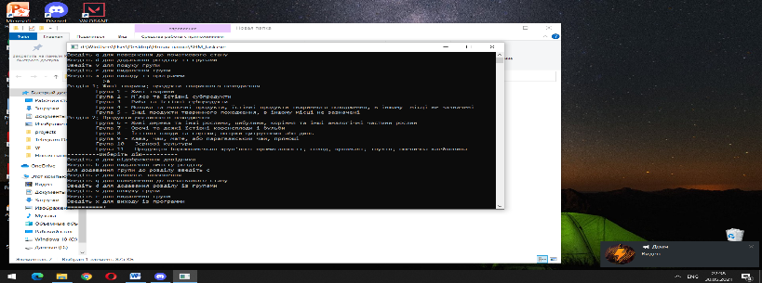 | passed
TestCase_2 | Введіть b | У файлі result буде видалено вміст розілу  Розділ 1; Живі тварини; продукти тваринного походження  Група 1 - Живі тварини  Група 2 - М'ясо та їстівні субпродукти  Група 3 - Риба та їстівні субпродукти  Група 4 - Молоко та молочні продукти; їстівні продукти тваринного походження, в іншому місці не зазначені  Група 5 - Інші продукти тваринного походження, в іншому місці не зазначені  Розділ 2; Продукти рослинного походження | passed
TestCase_3 | Введіть c | Повне заповнення файлу  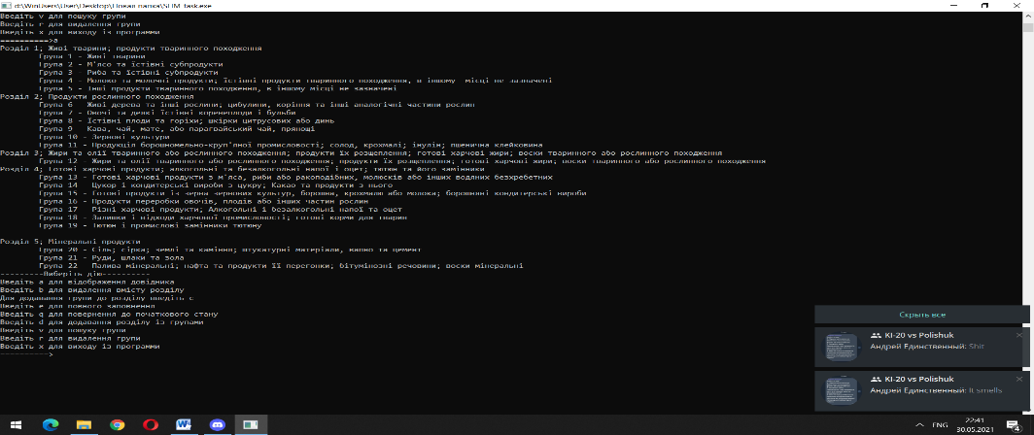 | passed
TestCase_4 | Введіть q для повернення до початкового стану | Розділ 1; Живі тварини; продукти тваринного походження  Група 1 - Живі тварини  Група 2 - М'ясо та їстівні субпродукти  Група 3 - Риба та їстівні субпродукти  Група 4 - Молоко та молочні продукти; їстівні продукти тваринного походження, в іншому місці не зазначені  Група 5 - Інші продукти тваринного походження, в іншому місці не зазначені  Розділ 2; Продукти рослинного походження  Група 6 - Живі дерева та інші рослини; цибулини, коріння та інші аналогічні частини рослин  Група 7 - Овочі та деякі їстівні коренеплоди і бульби  Група 8 - Їстівні плоди та горіхи; шкірки цитрусових або динь  Група 9 - Кава, чай, мате, або парагвайський чай, прянощі  Група 10 - Зернові культури  Група 11 - Продукція борошномельно-круп'яної промисловості; солод, крохмалі; інулін; пшенична клейковина | passed
TestCase_5 | Введіть d | Додавання нового розділу із групами  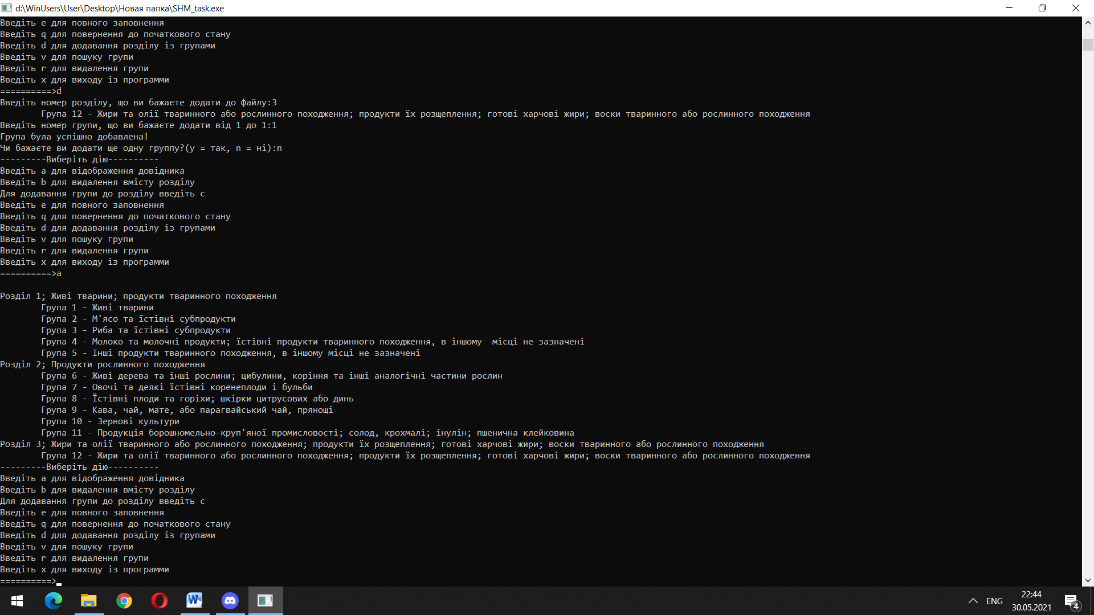 | passed
TestCase_6 | Введіть v | 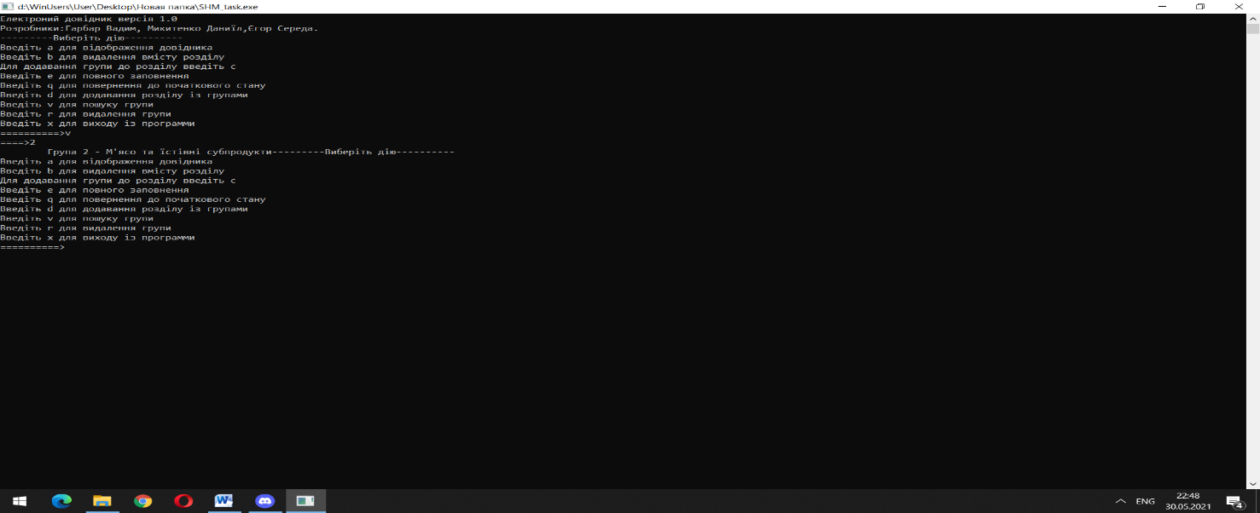 | passed
TestCase_7 | Введіть r | 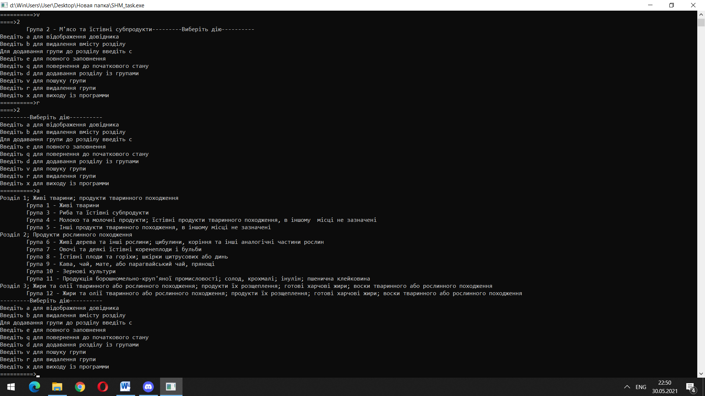 | passed

